该文章由微信公众号文章搜索助手导出，点我免费下载
如何花100元买到Chanel，YSL，Dior口红？
原创 洪胖胖 洪胖胖

2018-09-26


你们有过这种经历吗？
自己省钱咬牙买了一支大牌口红，
结果朋友告诉你，
她花几十元就买了一支代替款，
颜色一模一样不说，
连上唇的质感都超级像，
甚至比大牌口红还持久……



对不起，
我说不下去了……
简直太让人崩溃了！
为什么我找不到这样的代替款呢？！

为了安慰和我一样，
“心灵受伤”的小仙女，
帮助大家早日找到好用又平价的代替款～
我向大家征集了
【超牛逼的替代美妆】。
结果你们真的太给力了，
短短几天，
我就收到了超多大牌口红的平替，
看着你们的邮件，
我偷偷笑出了声～～

到底这些超牛逼的
大牌平替口红都有哪些呢？
大家快来看看吧～



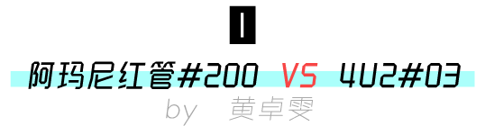

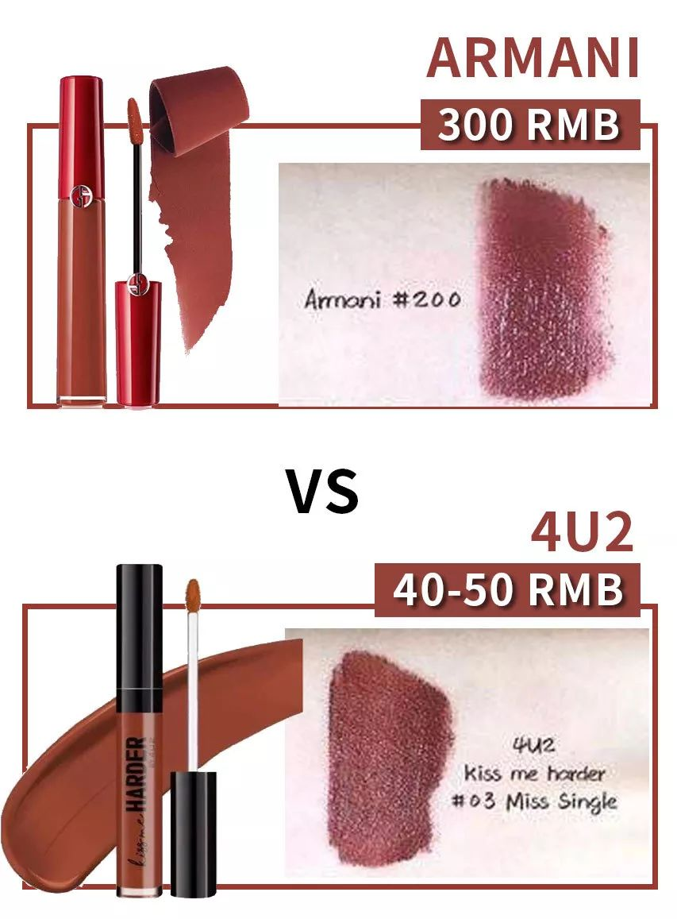



泰国的4U2唇釉真的是我心目中
当之无愧的口红平替之王！
像这只03号色Miss Single，
妥妥的另一只“阿玛尼红管200”啊！
超好看的红棕色，
非常适合秋冬季节涂～
价格在40-50rmb左右，
炒鸡平价不说，
而且持久度高，
涂很久都不掉色。
最主要的是，
它特别显白！显白！显白！
不过因为是哑光唇釉，
它稍微有些干，
建议涂之前先涂个润唇膏～

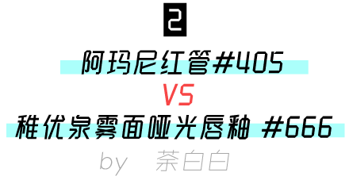

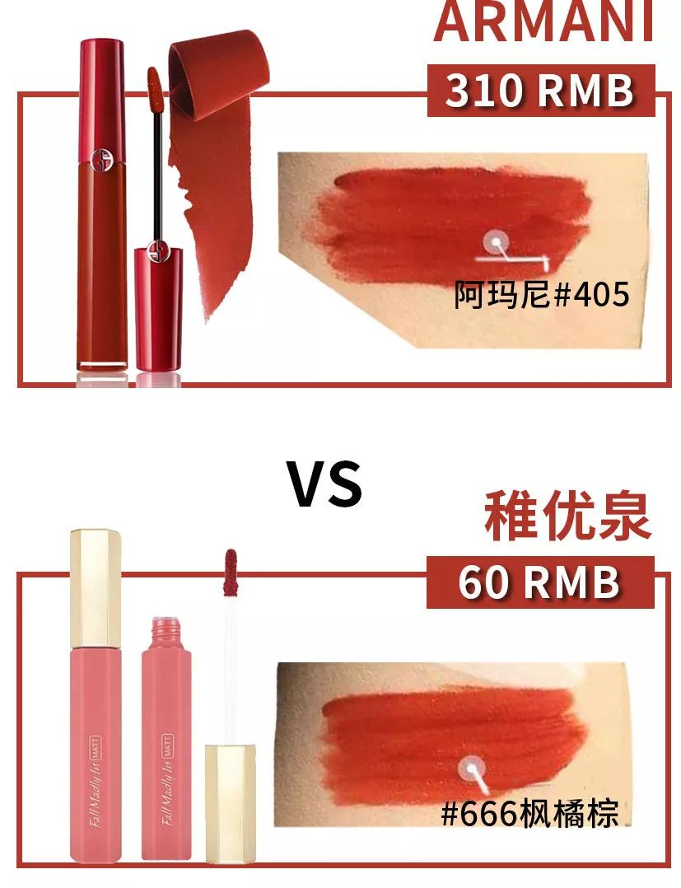

这只60 rmb 的稚优泉唇釉#666，
和阿玛尼#405真的很像，
看我的上手试色图就知道了。
而且哑光唇釉真的很顺滑！
偏橘的枫叶棕色，
显色效果贼好，
质地比较厚重，
所以非常容易抹匀，
不像那种很稀的，
涂出来感觉很廉价的样子。
持久度也很高，
吃完一顿饭口红颜色都没怎么掉，
沾杯就更不可能了！
不用老想着补口红，
真真是我这种懒癌女孩的福音了！

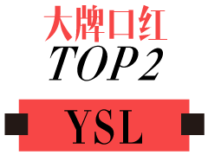

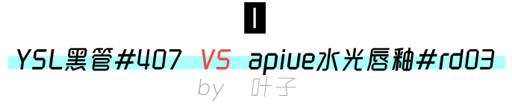

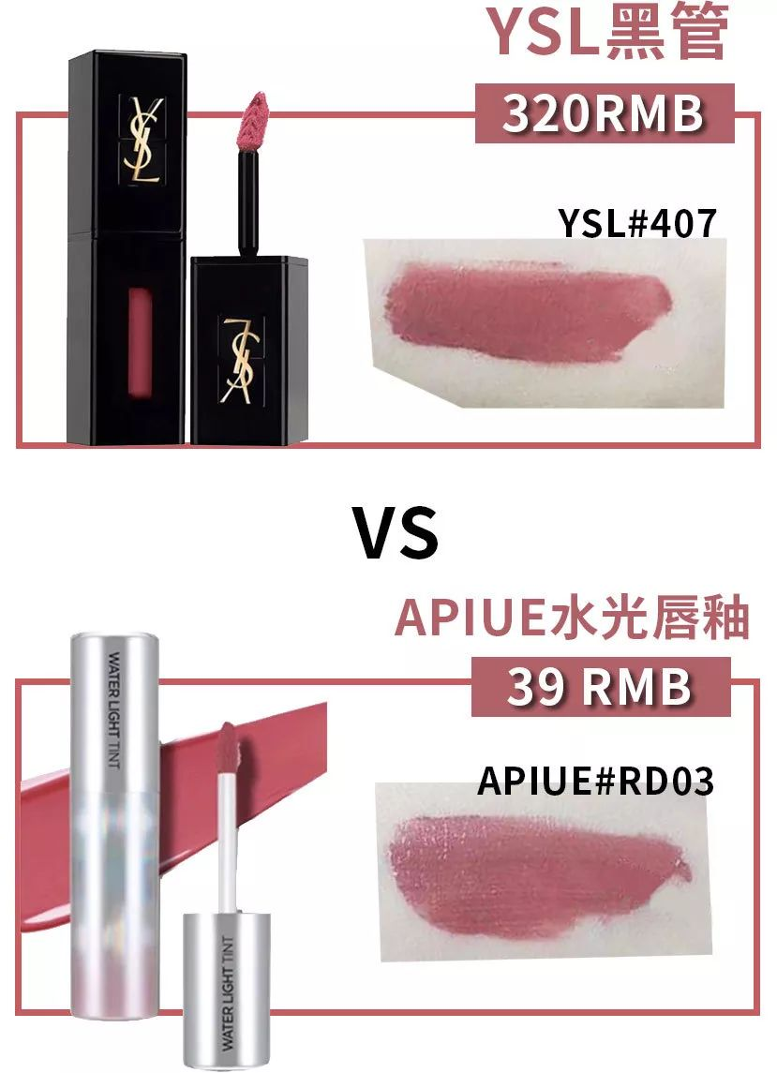

强烈推荐这个口红！
跟之前火到断货的ysl407，
颜色一模一样！
朋友都问我哪抢的 ysl 407 ，
结果我告诉她们39元买的代替款，
她们都吓了一跳hhhhh。
我都佩服我寄几了😭！
性价比很高了有木有！
超好看的偏紫调豆沙色，
很好涂开，质地也很润，
虽然镜面效果没有ysl强，
但是不妨碍我喜欢啊啊啊！
谁不想要这种拯救贫民窟女孩的口红？

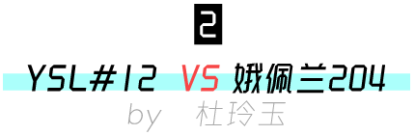

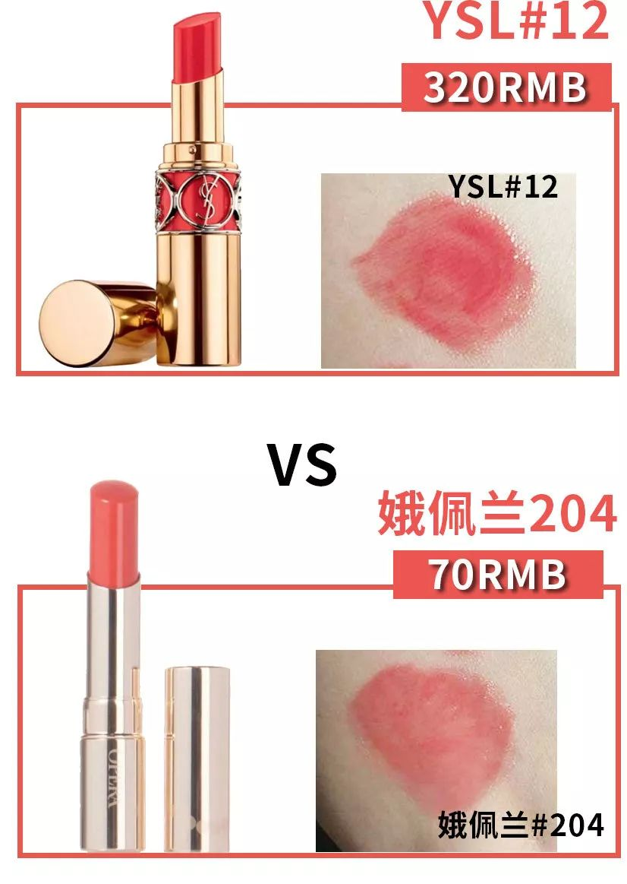

这是同学推荐给我的，
因为价格便宜，
就买了一只试了一下，
结果不可救药地爱上了！
真的炒鸡滋润，
不用涂润唇膏，
也绝不会起皮！
颜色真的很嫩很少女，
看我的试色图，
就说是不是ysl12号的平价替代吧！
涂上之后也能保留很长时间，
效果很不错~
强烈推荐~~

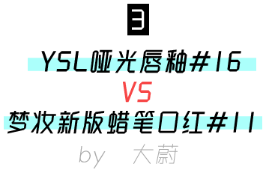

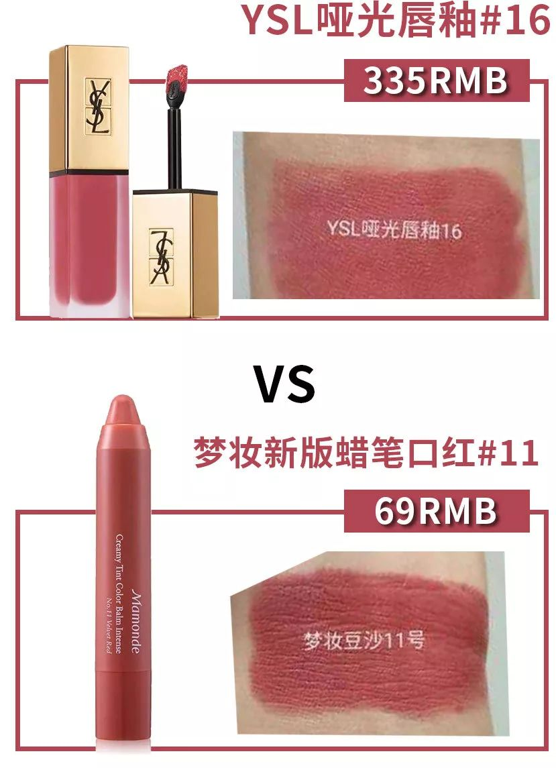

梦妆这只豆沙色真的太太太太太好看了！
完全不挑皮，
超级温柔又日常的颜色啊！
巨显白！
可以说是秒杀nars dv豆沙大佬了！！
它跟ysl16颜色超像！
但是价格只有它的零头！
而且蜡笔口红质地非常丝滑，
虽然是哑光质地，
却完全不会干爆皮！
只要做个打底就ok啦~

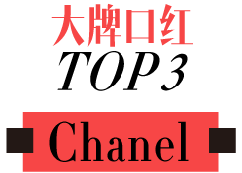

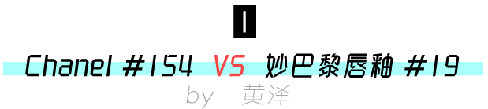

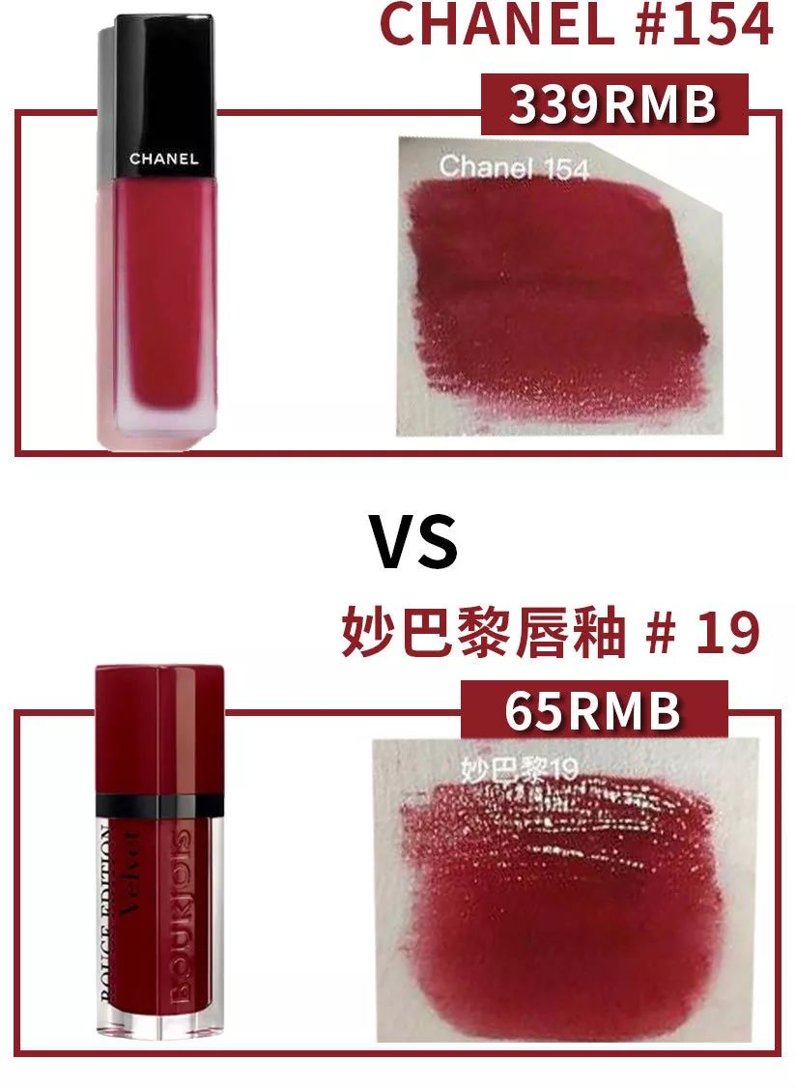

偶然中发现了这只妙巴黎19号色，
颜色跟香奶奶154根本没差！
颜色很浓郁，
是非常适合秋冬的颜色。
而且这个颜色超级显白，
很有气场！
关键是妙巴黎唇釉系列
真的是很多大牌的平替色，
这个牌子的唇釉不仅便宜，
而且涂起来质感高级。
几十块一支的唇釉，
有这么好的效果，
真的是非常适合学生党，
还有预算不足的上班族呢！



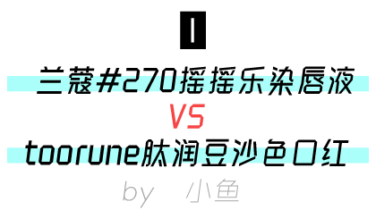

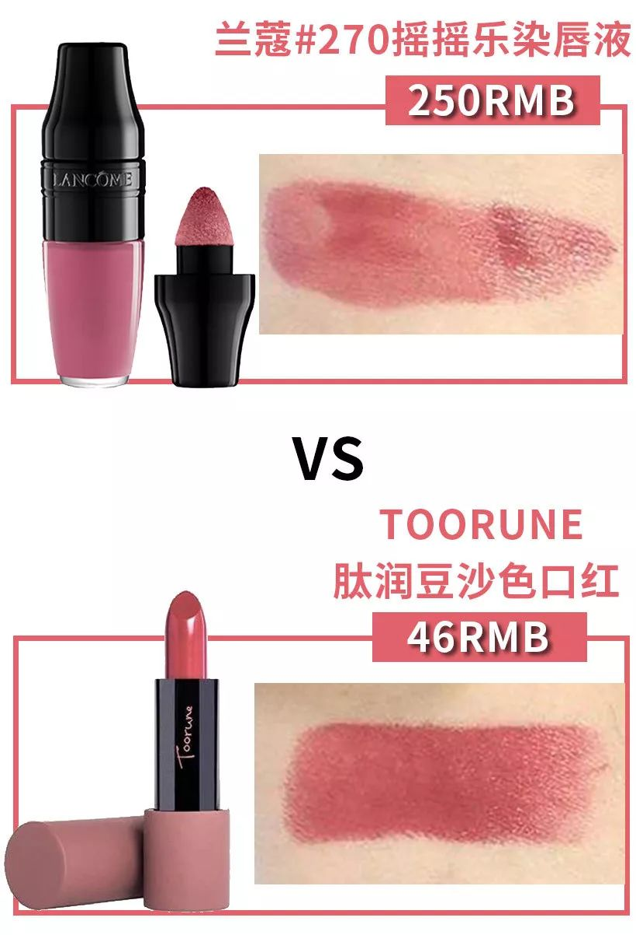

我强推这款肽润口红，
真的和兰蔻#270一毛一样，
但兰蔻250元一支，
而肽润只要46元一支！！
超级平价好么！
肽润的口红使用感像慕斯一样，
很丝滑，而且香香润润的。
颜色相当相当温柔，
薄涂厚涂都敲好看~
涂上秒变温柔妹子！
而且它真的超级水润呦！
是涂上2个小时，
嘴唇依旧水水润润的那种。
但是兰蔻涂上两个小时，
嘴唇就会有发干发痒的困扰，
颜色持久度也大不如肽润……

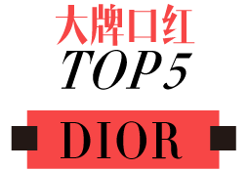

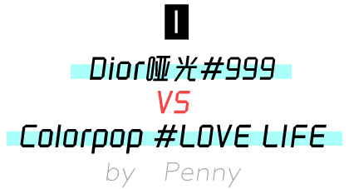

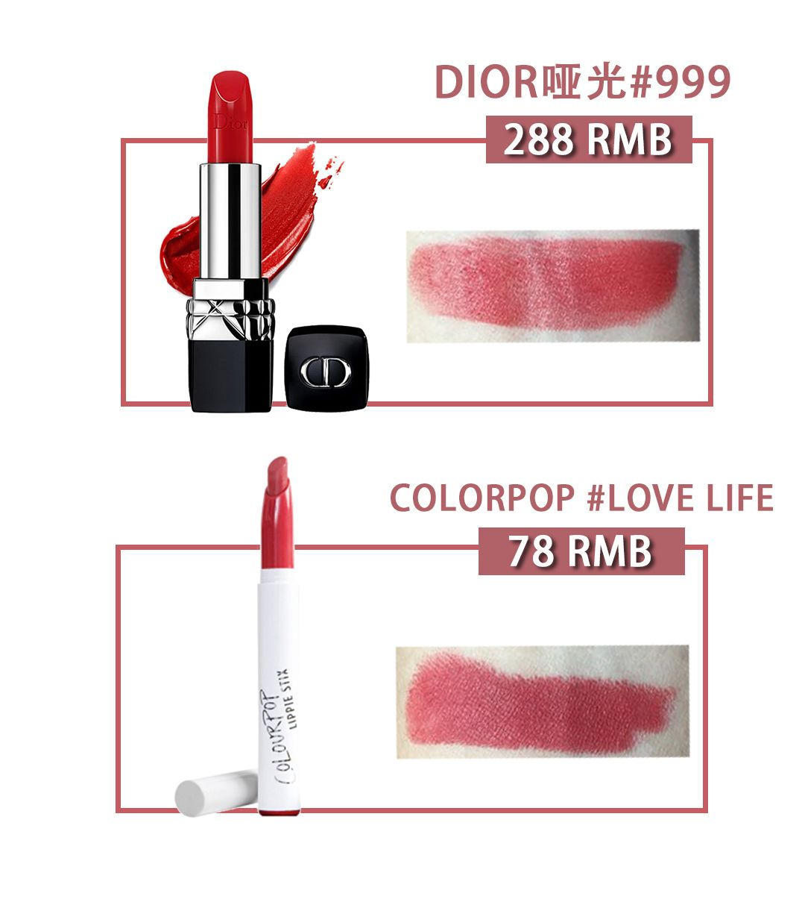

Colorpop这款LOVE LIFE ，
跟999上嘴之后，
两者真的超级像！
它们都是哑光质地，
上嘴挺丝滑的。
只不过Colorpop的这款口红，
看起来更显色。
薄涂显气色，
厚涂超显气场范儿，
黑黄皮妹子也可以完美驾驭！
最主要的是，
价格才是dior的三分之一！！
真的超值的！





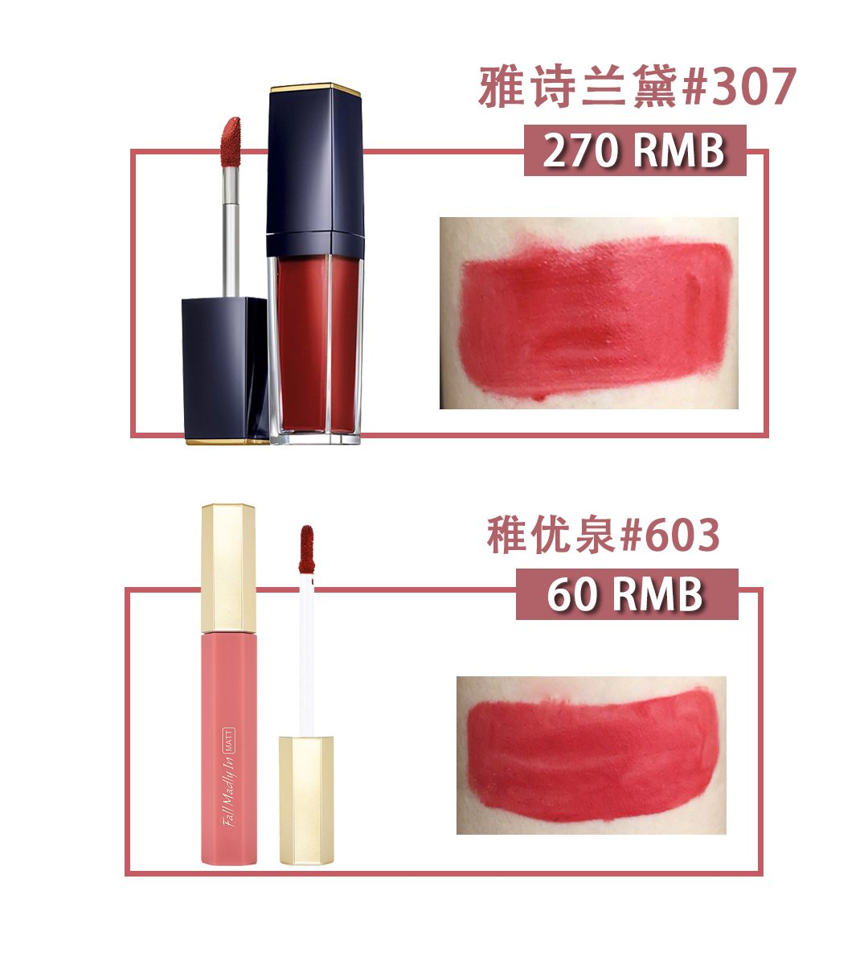

偶然间入手了一支稚优泉603，
它的颜色真的超级好看！
日常薄涂就很ok，
丝绒质地涂起来也不会拔干。
后来发现跟大幂幂代言的
雅诗兰黛307也太像了吧！
然后找了朋友的雅诗兰黛试色，
竟然相似度能达到95%！震惊！
关键是，
我朋友花的将近300块买的口红，
我买稚优泉的这支只花了60rmb，
感觉自己就是人生赢家了！

/
这些便宜不输大牌的口红，
你们都种草了吗？
反正我是迫不及待地加进了购物车，
如果你们还有更多的平价口红推荐，
可以在后台多多给我们留言哦！







